GUÍA FORMATIVA Nº2 DE HISTORIA, GEOGRAFÍA Y CIENCIAS SOCIALES

Cursos | Semana de trabajo
1º Medio D-E-F | Desde el 12 al 16 de Octubre
Objetivo Priorizado | Habilidades
OA18: Analizar las principales transformaciones de la sociedad en el cambio de siglo, considerando los factores que originaron la cuestión social y sus características, la emergencia de nuevas demandas de los sectores populares y las nuevas formas de lucha obrera, la transformación ideológica de los partidos políticos, y el creciente protagonismo de los sectores medios. | Conocer, Aplicar, Analizar, Fundamentar y Evaluar
Contenido | Correo Electrónico Docente
Crecimiento y desarrollo económico. | mparraguez@sanfernandocollege.cl

- DEFINICIONES:

- Crecimiento Económico:
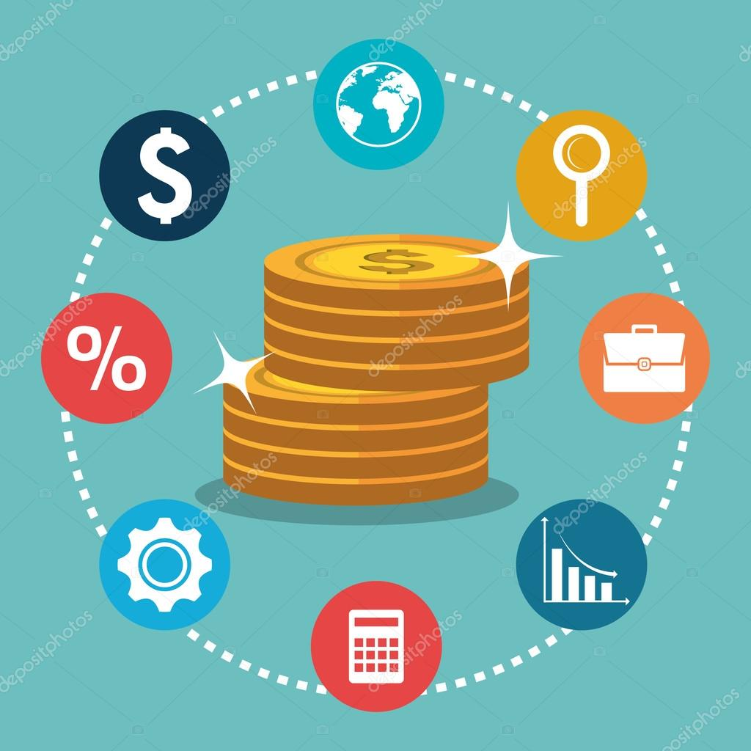
El crecimiento económico es una variable que aumenta o disminuye el producto interior bruto (PIB).
Si el PIB crece a un ritmo superior al del crecimiento de la población, se dice que el nivel de vida de ésta aumenta. Si la tasa de crecimiento de la población es mayor que la tasa de crecimiento del PIB, podemos afirmar que el nivel de vida de la población está disminuyendo.

- Desarrollo Económico:
En la actualidad, el concepto de "desarrollo económico" forma parte del de "desarrollo sostenible". Una comunidad o una nación realizan un proceso de "desarrollo sostenible" si el "desarrollo económico" va acompañado del "humano" -o social- y del ambiental (preservación de los recursos naturales y culturales)

- ¿CÓMO SE MIDE EL DESARROLLO Y EL CRECIMIENTO ECONÓMICO?

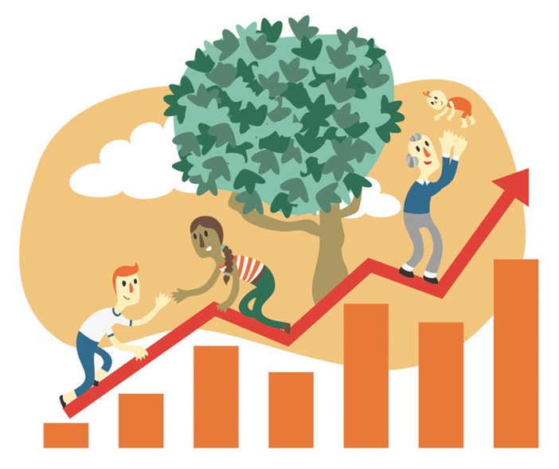
- Tradicionalmente, la riqueza de un país se ha medido por la Renta o PIB per capita.
- PIB per capita: relación que hay entre el PIB (producto interior bruto) de un país y su cantidad de habitantes. Para conseguirlo, hay que dividir el PIB de un país por la población de éste.
- Pero este indicador no mide el bienestar real de la población ya que ignora las desigualdades de la renta. Así, al dividir el total del PIB entre su número de habitantes, lo que hace es atribuir el mismo nivel de renta a todos, ignorando las diferencias económicas entre los habitantes.
- Una de las fórmula alternativa más eficaz de medir el bienestar de un pueblo es el IDH (Índice de Desarrollo Humano). El IDH: Índice que mide el bienestar social de un país según su esperanza de vida, el nivel educativo, la situación sanitaria y el PIB per cápita.

- DIFERENCIAS ENTRE EL MUNDO DESARROLLADO Y EL SUBDESARROLLADO
En el siglo XXI contrastan bruscamente dos realidades: la de los países desarrollados y la de los países subdesarrollados. Solo una de cada cinco personas habita en países desarrollados. (El 20 % de la población mundial vive en este segundo grupo).
Mundo desarrollado. | Mundo subdesarrollado.
- Los países desarrollados tienen una alta renta per cápita, es decir, unos elevados ingresos medios por persona por encima de los 10.000 dólares anuales.  - Poseen una industria potente y tecnológicamente avanzada.  - Alto nivel de vida, que se refleja en el desarrollo de las infraestructuras y en la cantidad y calidad de servicios sanitarios, educativos, culturales, etc.  - Además, una buena parte de la población mantiene un elevado nivel de consumo. | - Los países subdesarrollados tienen una baja renta por habitante, (menor a 2.000 dólares anuales).  - Desarrollo industrial escaso o incipiente, que depende de la inversión exterior y está basado en la mano de obra barata y en el alto consumo energético.  - Recursos naturales destinados a la exportación.  - Fuerte dependencia del exterior en tecnología, comercio y créditos.  - Reducido nivel de vida, con servicios de baja calidad e inaccesibles a una parte de la población.  - Deficientes infraestructuras.  - Elevado índice de analfabetismo.  - Crecimiento demográfico muy elevado.  - Bajo nivel de consumo.  - Inestabilidad política, corrupción y desigualdad social son corrientes en estos Estados.

